**Янушкович Роман Тодоров? (Januszkowicz Roman)**

1 октября 1790 г – крещение сына Романа (НИАБ 136-13-894, лист 11, №70/1790-р (ориг)).

**НИАБ 136-13-894:** Лист 11. **Метрическая запись №70/1790-р (ориг).**

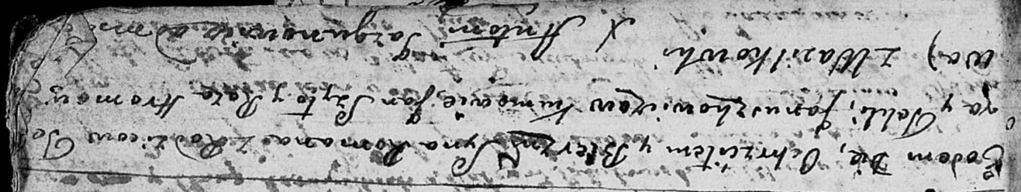

Дедиловичская Покровская церковь. 1 октября 1790 года. Метрическая запись о крещении.

Januszkowicz Roman – сын родителей с деревни Васильковка.

Januszkowicz Teodor? – отец.

Januszkowiczowa Tekla – мать.

Szyło Jan - кум.

Hromowiczowa Roza - кума.

Jazgunowicz Antoni – ксёндз.